４年ハードル走学習カード４年 組（ ）

ねらい ３５ｍのコースで３～４台のハードルをリズミカルにまたぎこして走り，自分と同じくらいの
走力の相手と競走して楽しむ。

ねらい１ ３台の小型ハードルを３歩のリ ズムでリズミカルに走る工夫をし  て，同じくらいの走力の相手と競 争する。 |  | ねらい２ ４台の小型ハードルを３歩のリ ズムでリズミカルに走る工夫をし て，同じくらいの走力の相手と競 争する。

＜学習のしかた＞
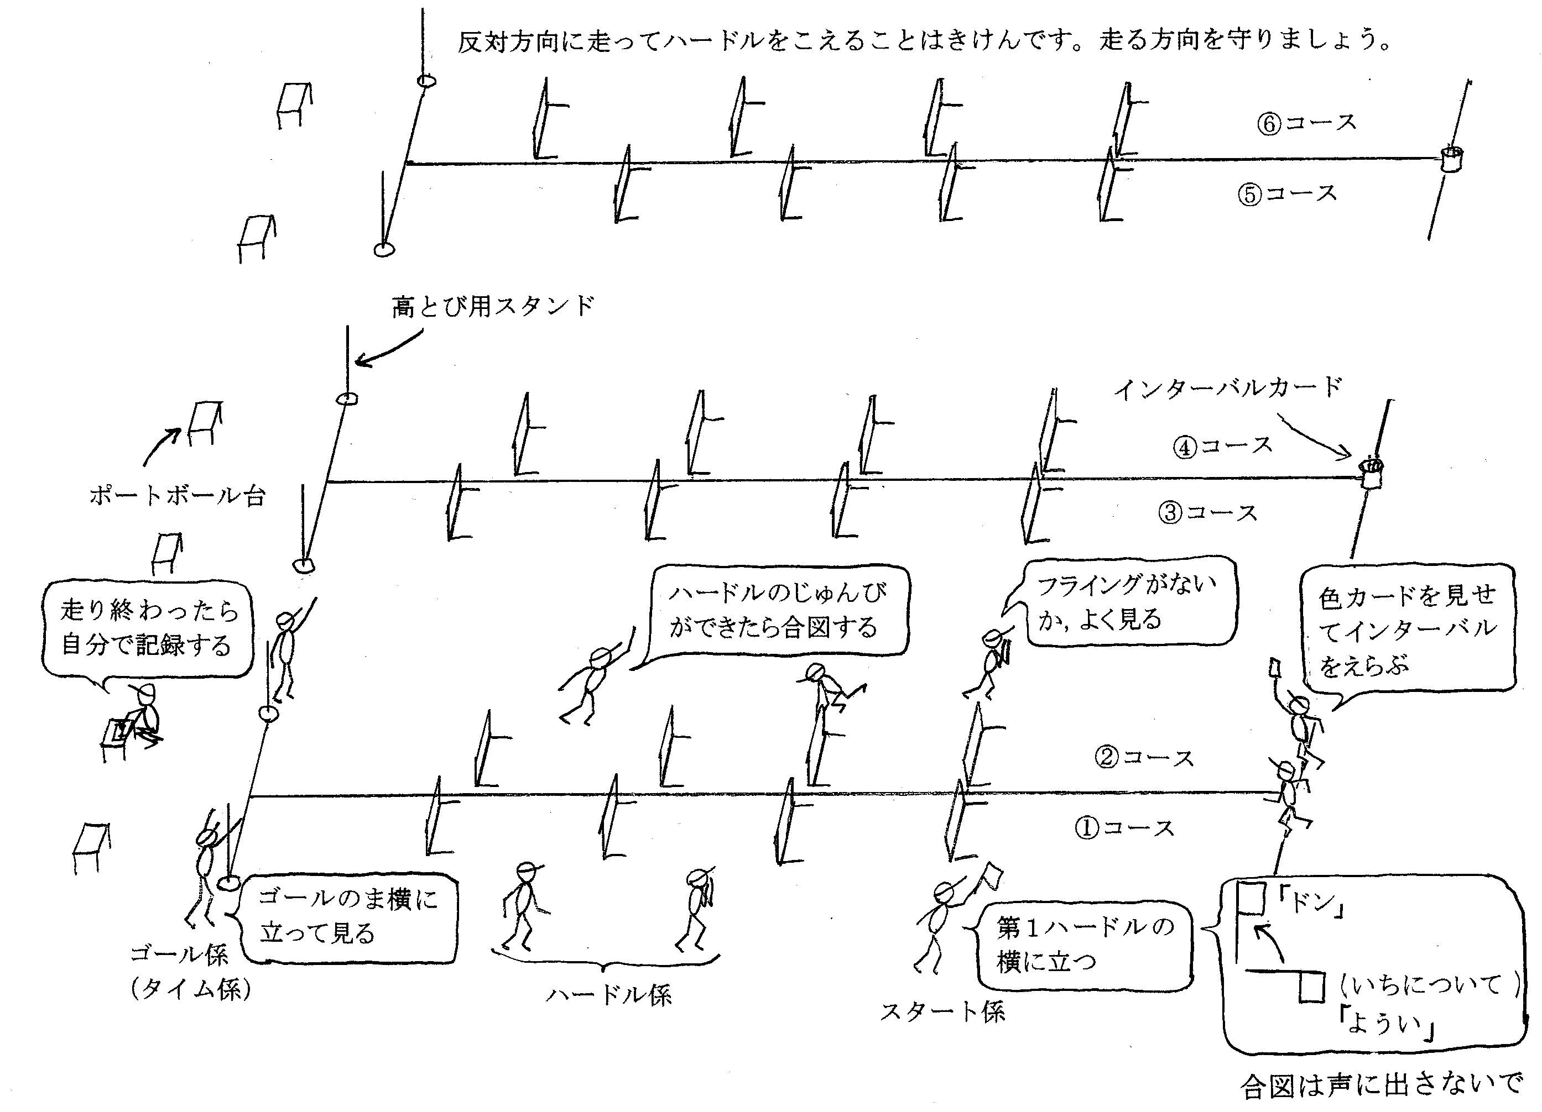

＜じゅんびと後始末＞ ＜グループ分け＞
①コース…Ａ ④コース…Ｄ
 | Ａ | Ｂ | Ｃ | Ｄ | Ｅ | Ｆ
１
２
３
４
５
６
②コース…Ｂ ⑤コース…Ｅ
③コース…Ｃ ⑥コース…Ｆ
ハードル
ロープ
ポートボール台
（記録台）
高とび用スタンド
はた
ｲﾝﾀｰﾊﾞﾙｶｰﾄﾞ

